Классическая линейка филлеров GANA HA A, B, C

Сертифицированная линейка филлеров GANA HA a b c – мощный рабочий инструмент в руках каждого опытного косметолога с медицинским образованием. В составе средств содержится высокоочищенный перекрёстно-связанный гиалуронат разной плотности.
Благодаря наличию многих преимуществ филлеры пользуются спросом среди врачей-косметологов из разных стран мира, предоставляющие большой спектр услуг, начиная от коррекции складок, захватывающие эпидермис до эффективного решения сложных эстетических проблем.

Особенности филлеров GANA HA A, B, C:
- GANA a – препарат повышенной плотности используется для объёмного моделирования лица. Позволяет полноценно восполнить объёмы тканей, скорректировать глубокие морщины. Средство вводится в глубокий слой кожного покрова.
- ГАНА б – препарат средней плотности применяется для заполнения средне выраженных складок, восполнения объёма губ, деликатной коррекции контура лица. Глубина инъекции – средние/глубокие слои кожи.
- GANA c – пластичный лёгкий препарат, используемый для работы с периорбитальной областью, зоной декольте/шеи, омоложения кожи рук путём заполнения кистей рук. Средство вводится в верхний, а также средний слой кожного покрова.

Гана а б с – доказанное высокое качество, эффективность и полная безопасность препаратов Росздравнадзором России
Заказать филлеры Гана с документами можно в нашей компании, воспользовавшись представленными контактами. Средства выпускаются в полном соответствии с действующими стандартами международного уровня.
Прошли все обязательные клинические испытания. При вашем обращении ответим на возникшие вопросы и поможем с выбором подходящих филеров линейки GANA HA. Отправки предлагаемой продукции производятся во все регионы РФ.

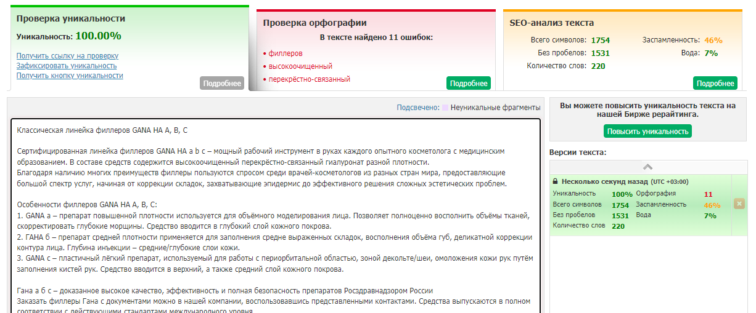

Сертифицированные филлеры для коррекции тела - GANA HA Body

ГАНА Боди – это средство, предназначенное для эффективного восполнения объёма, а также коррекции рельефа на разных участках кожного покрова. Предназначено для работы с телом, в том числе и увеличения ягодиц/бёдер.
Препарат производства Кореи выпускается на основе гиалуроната, гидроксиапатита кальция. Данный факт обуславливает повышенную эффективность средства, и его самостоятельное, абсолютно безопасное выведение из организма человека через 18-24 месяца.

Показания к использованию GANA HA Body:
- недостаток тонуса, привлекательных форм, формирующие фигуру мечты;
- обвисшие ягодицы;
- недостаточное количество жировой ткани в области бёдер/ягодиц.
Филлеры положительно сказываются на состоянии кожи, которая после процедуры становится разглаженной, насыщенной влагой. Запускаемый процесс регенерации омолаживает кожные покровы, складки, неровности пропадают.

Основные преимущества GANA Body:
- Возможность добиться натурального объёма.
- В препарате содержится обезболивающий компонент.
- Появление аллергических реакций сведено к минимальной отметке.
- Первые результаты заметны сразу после инъекций.

Особенности проведения процедуры
За 1,5-2 недели клиент не должен принимать аспирин и другие лекарственные средства, способствующие разжижению крови. Это позволяет избавиться от образования гематом, кровотечения.
Длительность процедуры составляет от 30-40 минут. Филлер вводится под кожу двумя аккуратными проколами. За 1 процедуру много препарата вводить нельзя, для избежания появления комков в мышцах.
Для достижения желаемого результата, возможно, понадобится несколько месяцев и 2-3 визита клиента к врачу-косметологу. К этому времени будет сделано необходимое количество инъекций. Реабилитационный период полностью отсутствует, на работу можно выходить на следующий день после процедуры.
Но, рекомендовано на 2 недели отказаться от посещения саун, принятия солнечных ванн, спортивных занятий. Недорого купить препараты ГАНА Боди предлагает наша компания. Мы являемся официальным дистрибьютором производителя Кореи и с каждым заказчиком работаем на лояльных условиях сотрудничества!

